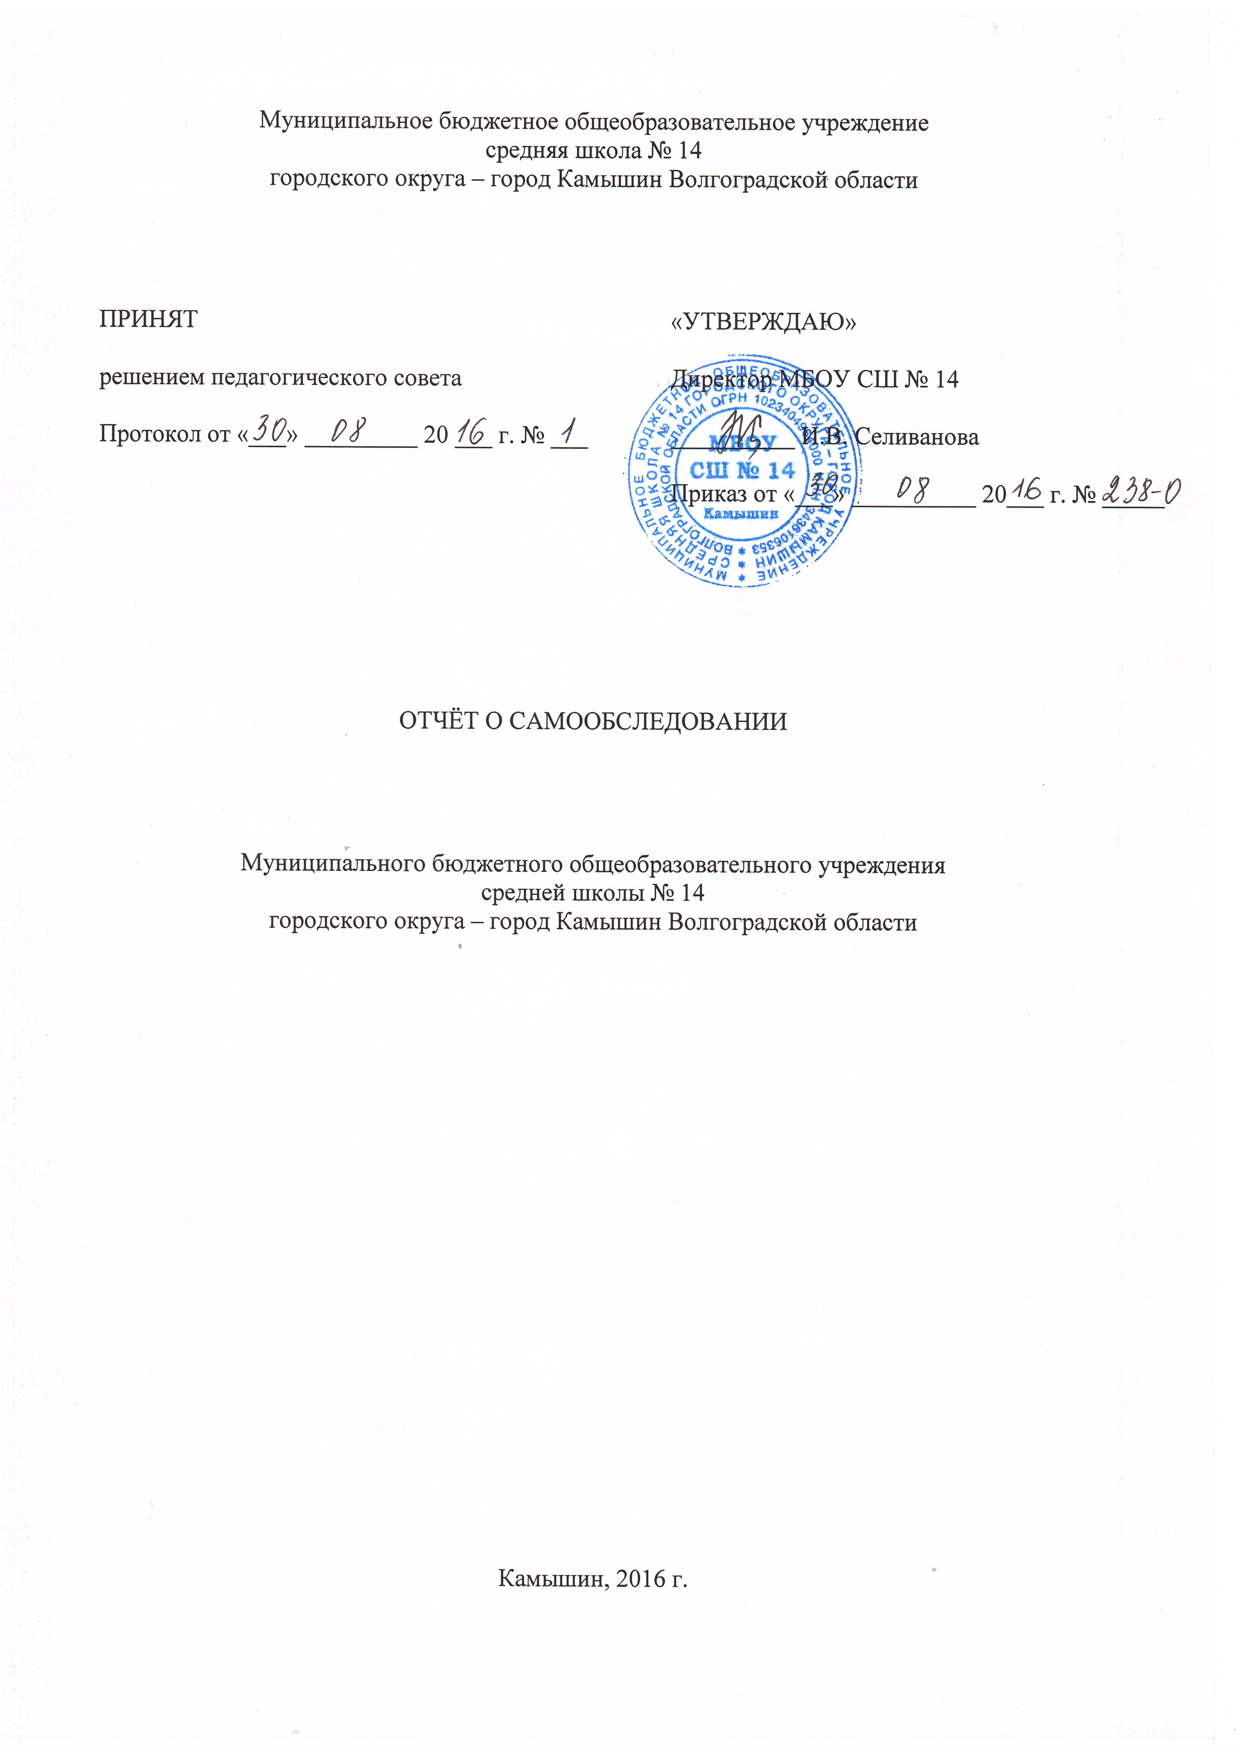

1. Образовательная деятельность Муниципального бюджетного общеобразовательного учреждения средней школы № 14 городского округа-город Камышин Волгоградской области основывается на следующей нормативно-правовой базе:
- Федеральный Закон от 29.12.2012.года № 273 – ФЗ «Об образовании в Российской Федерации».
- Конвенция о правах ребёнка.
- Закон РФ «Об основных гарантиях прав ребёнка».

- Приказ Министерства образования и науки РФ «Об утверждении порядка организации и осуществления образовательной деятельности по основным общеобразовательным программам – образовательным программам начального общего, основного общего и среднего общего образования» от 30.08.2013 № 1015 (с изменениями на 17 июля 2015 года).
- приказ Министерства образования и науки РФ « Об утверждении и введении в действие федерального государственного образовательного стандарта начального общего образования» от 06.10.2009 №373.
- Приказ Министерства образования и науки РФ « Об утверждении Федерального государственного образовательного стандарта основного общего образования» от 17.12.2010 № 1897.
- Государственная программа РФ «Развитие образования на 2013 – 2020 гг.», утверждённая постановлением Правительства РФ от 15.04.2014г. № 295.
- Устав Муниципального бюджетного общеобразовательного учреждения средней школы № 14 городского округа-город Камышин Волгоградской области.
- Программа развития Муниципального бюджетного общеобразовательного учреждения средней школы № 14 городского округа-город Камышин Волгоградской области на 2013 – 2018гг.
- Образовательная программа НОО Муниципального бюджетного общеобразовательного учреждения средней школы № 14 городского округа-город Камышин Волгоградской области.
- Образовательная программа ООО Муниципального бюджетного общеобразовательного учреждения средней школы № 14 городского округа-город Камышин Волгоградской области.
- Образовательная программа Муниципального бюджетного общеобразовательного учреждения средней школы № 14 городского округа-город Камышин Волгоградской области (для 7-11 классов по стандартам 2004 года).
В соответствии с образовательными программами и Программой развития школы на протяжении последних лет учреждение осуществляет главную цель образовательного процесса: «Создать модель образовательного пространства школы, в которой личностно-ориентированная деятельность всех участников педагогического процесса направлена на повышение качества образования, развитие обучающихся, их личной успешности в обществе посредством эффективного использования современных образовательных технологий». К намеченной цели педагогический коллектив идёт через решение следующих задач:
- формирование воспитательной системы школы путём обеспечения интегративности его важнейших составляющих – воспитания и обучения; повышение воспитательного потенциала обучения;
- воспитание учащихся в духе демократии, свободы личного достоинства и законопослушания;
- совместно-дополняющее использование эффективных психолого-педагогических методик и образовательных технологий, обеспечивающее образование учащихся с различными образовательными возможностями и потребностями без существенных перегрузок на основе здоровьесбережения;
- создание механизмов использования интеллектуальных, социокультурных и физкультурно-спортивных ресурсов городского округа-город Камышин.
Кроме того для достижения поставленной цели
- создано гуманитарное научное общество обучающихся с акцентом на освоение метода проектов с выходом в социокультурное пространство города и региона;
- организована внутришкольная система повышения квалификации на основе педагогических и методических советов, мастер-классов, деятельности ШМО, творческих групп, методических недель, наставничества.
Образовательные программы и Программа развития школы представляют собой современные нормативно-управленческие документы, с одной стороны, определяющие содержание образования, а с другой стороны, характеризующие специфику содержания образования, особенности учебно-воспитательного процесса и управления образовательным учреждением. Программа развития составлена в ответ на реальные проблемы коллектива. Педагогический коллектив принял для апробирования и реализации в практическую деятельность следующие концептуальные положения:
- опираться на последние достижения педагогической науки и практики; на непрерывное образование и самообразование;
- осуществлять преемственность начального общего, основного общего и среднего общего образования;
- обеспечить доступность получения качественного образования;
- обеспечить эффективное сочетание урочных и внеурочных форм организации образовательно-воспитательного процесса;
- развивать созданную доступную здоровьесберегающую среду;
- развивать информационно-образовательную среду школы;
- предоставлять учащимся реальные возможности участия в управлении школой;
- реализовать принцип участия семей в воспитательном процессе, привлекать родителей к участию в управлении школой;
- выявлять и развивать способности обучающихся (в том числе одарённых детей, детей с ограниченными возможностями здоровья и инвалидов, детей группы риска), их профессиональные склонности;
- использовать в полном объёме ресурсный потенциал ОУ.
Данные концептуальные положения характеризуют наличие условий для повышения качества образования, эффективности педагогической деятельности и административного управления, родительского и ученического соуправления школой.
Указанные положения системны, педагогически обоснованы и высвечивают индивидуальность школы. Цель достаточно конкретна и позволяет отследить операционально заданные результаты.
В школе разработан и принят Устав, соответствующий концептуальным положениям развития школы и отражающий цели, интересы всех участников педагогического процесса, нормы и правила его организации. На основе Устава разрабатываются все реально необходимые школьные локальные акты, которые обеспечивают легитимность образовательно-воспитательного процесса, стимулируют и поддерживают качественный педагогический труд, направлены на расширение инновационной деятельности педагогов, точно и чётко определяют степень ответственности, характер и этапы деятельности, критерии успешности, полагающиеся стимулы, необходимые ресурсы для решения поставленных задач.
Программа развития школы на 2013 – 2018 гг. и образовательные программы НОО, ООО направлены на реализацию образовательных стандартов нового поколения. К тому же в школе по-прежнему реализуется Образовательная программа, направленная на выполнение Государственного стандарта 2004 года. Образовательные программы соответствуют целям и задачам школы и направлены на создание условий и возможностей для получения учащимися качественного образования.
Учебный план школы на 2015/16 учебный год был разработан на основе Образовательных программ и Программы развития школы и обеспечивал преемственность с учебными планами предшествующих периодов, предполагал безусловное выполнение Гигиенических требований к условиям обучения в образовательных учреждениях, утверждённых постановлением Главного государственного санитарного врача РФ «Санитарно-эпидемиологичекие требования к условиям и организации обучения в общеобразовательных учреждениях».
Учебный план предусматривает 4-летний срок освоения программ начального общего образования (1-4 классы), 5-летний срок освоения программ основного общего образования (5-9 классы) и 2-летний срок освоения программ среднего общего образования (10-11 классы).
Индивидуальный учебный план школы определяет продолжительность учебного года в объёме 34 учебных недель для всех параллелей, кроме 1 классов, где 33 учебные недели. По окончании учебного года в соответствии с Образовательными программами школы проводится трудовая практика для 5-10 классов, включающая работы по самообслуживанию школы. Для 1 – 4 классов в июне – июле проводится оздоровительная практика в форме летнего лагеря.
Продолжительность учебной недели в школе составляет 6 дней, для первых классов – 5 дней. Продолжительность урока во всех классах (кроме 1-х классов) 45 минут, в 1-х классах – 35 минут в первом полугодии, 45 минут - во втором полугодии. Начало занятий устанавливается 1 сентября. В соответствии с учебным планом для смягчения психофизической нагрузки учащихся учебный год разбивается на равные четверти продолжительностью 8 недель, разделённые каникулами. Для устранения психофизической перегрузки обучающихся на основании Гигиенических требований к условиям обучения в образовательных учреждениях в школе определён объём времени на выполнение обязательной части домашнего задания, который не должен превышать во 2 – 3 классах – 1,5 ч., 4 - 5 классах – 2 ч., в 6 – 8 классах – 2,5 ч., в 9 – 11 классах – до 3,5 ч.
Подобное конструирование учебного плана школы даёт возможность:
- зафиксировать выполнение учебного плана общеобразовательных организаций Волгоградской области;
- обеспечить обоснованность в распределении часов учебного плана школы через использование базисного, регионального и школьного компонентов;
- определить нагрузку на одного учащегося;
- получить объективные данные для определения объёма финансирования учебного плана.
Основные направления формирования учебного плана школы на 2015 – 2016 учебный год соответствовали федеральным образовательным стандартам:
- государственному стандарту 2004 года (6-11 классы);
- ФГОС НОО, ФГОС ООО (1-5, 8а классы).
Учебный план определяет:
- перечень учебных предметов федерального компонента государственного стандарта общего образования и регионального компонента, обязательных к изучению всеми обучающимися;
- минимальный объём годовой учебной нагрузки обучающихся по всем классам и уровням образования;
- предельно допустимую годовую аудиторную учебную нагрузку обучающихся по всем классам;
- учебное время, отводимое на освоение федерального компонента государственного стандарта общего образования, регионального компонента по каждому учебному предмету в каждом классе и компонента образовательного учреждения по классам.
Структура учебного плана состоит из 2-х разделов: инвариантная часть и компонент образовательного учреждения (часть, формируемая участниками образовательных отношений).
Инвариантная часть учебного плана соответствует Примерному учебному плану общеобразовательных учреждений Волгоградской области, предусматривающему реализацию учебных программ, обеспечивающих выполнение федерального компонента образовательного стандарта общего образования и регионального компонента в полном объёме.
Компонент образовательного учреждения учебного плана предназначен сформировать индивидуальные образовательные маршруты обучающихся через дифференциацию образовательных программ: факультативы, элективные курсы, практикумы, спецкурсы, индивидуально-групповые занятия, исследовательскую и проектную деятельность.
В школе введено изучение английского языка и обществознания на профильном уровне.
Профильный уровень обеспечивает изучение всех аспектов английского языка и специализацию обучающихся, т.е. ориентацию на дальнейшее образование по иностранному языку. В целях выполнения требований федерального компонента государственного стандарта общего образования по английскому языку (профильный уровень) учебным планом предусмотрена реализация лингвосоциокультурного аспекта при сопоставлении фактов родной культуры и культуры стран изучаемого языка (спецкурс «Культуроведение»), расширение понятийных универсалий, обеспечивающее сформированность лексико-грамматических компетенций обучающихся и развитие профессионально-ориентированных и метапредметных умений.
Интегрированный учебный курс «Обществознание» на базовом уровне среднего общего образования включает разделы «Экономика» и «Право». В профильных классах «Обществознание», «Экономика», «Право» изучаются как самостоятельные предметы.
Профильный уровень по обществознанию способствует развитию личности в период ранней юности, её духовно-нравственной, политической и правовой культуры; воспитывает гражданскую ответственность, правовое самосознание; позволяет в системе осваивать знания об экономической и иных видах деятельности людей, об обществе, его сферах, правовом регулировании общественного мнения. В результате изучения учебного предмета «Обществознание» на профильном уровне предусматривается формирование у обучающихся общеучебных умений и навыков, универсальных способов деятельности и ключевых компетенций. С целью осуществления выпускниками осознанного выбора путей продолжения образования или будущей профессиональной деятельности предусмотрен элективный курс «Основы правовой культуры».
Учебный план школы обеспечен стандартным государственным финансированием в соответствии с типом школы. Учебный план имеет адекватное программно-методическое обеспечение (учебные программы, учебники, методические рекомендации, дидактические и контрольно-измерительные материалы).
Учебным планом предусмотрены дополнительные платные образовательные услуги по английскому языку, математике, русскому языку. Дополнительные образовательные услуги предполагают ведение занятий, на которых учащиеся углубляют знания, получаемые на уроках по основным курсам, приобретают практические умения. Эти занятия обеспечивают удовлетворение образовательных запросов обучающихся и их родителей.
Удовлетворённость образовательным процессом (2015/16 учебный год).

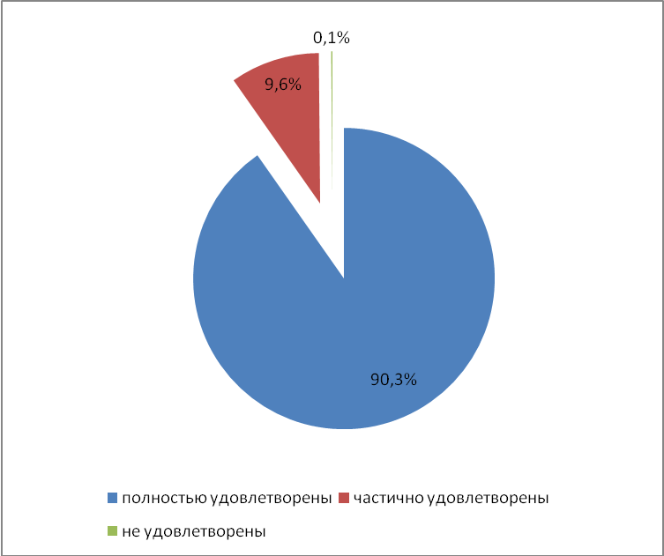
Анкетирование проводилось с 27.04.2016г по 21.05.2016г. В анкетировании приняли участие 92,4% обучающихся и родителей школы.
2. Система управления. 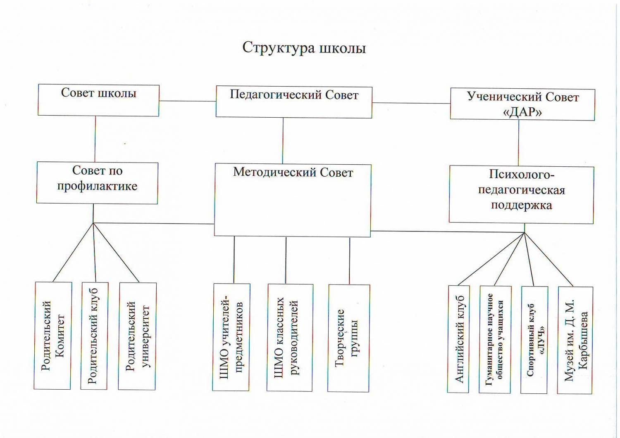

Администрация школы реализует комплекс мер по осуществлению ресурсного подхода в управлении персоналом (перевод педагогических кадров в режим устойчивого саморазвития), исходя из того факта, что каждый педагогический работник школы планирует своё профессиональное будущее, по крайней мере, на очередной учебный год. Администрация рационализирует и гармонизирует эти индивидуальные планы работников так, чтобы они могли быть совмещены с проективным видением развития школы, т.е. в ОУ разработан комплекс мероприятий по планированию мотивации и контролю служебного роста педагогов.
В создании творческой атмосферы и здорового психологического микроклимата в школе огромную роль играет Совет школы, который является органом коллективного управления школьными делами, принимающим активное участие в решении важнейших вопросов совершенствования обучения и воспитания учащихся. В Совет входят представители педагогических работников, учащихся, родителей и общественности по одной трети от каждой из названных категорий. Совет школы выполняет следующие функции: рассматривает план развития школы; совместно с директором представляет интересы школы в государственных и общественных органах, а также интересы учащихся.
Активно работают педагогический и методический советы школы. Приоритетными задачами данных органов в 2015-2016 учебном году были следующие:
- реализация государственной политики по вопросам образования;
- направление деятельности педагогического коллектива на совершенствование образовательной работы, внедрение в практику достижений педагогической науки и передового педагогического опыта.
Так в МБОУ СШ № 14 в рамках реализации пилотного проекта четвертый год один класс обучался по новому стандарту, в течение года шла работа над реализацией государственной программы «Доступная среда». В связи с этим методическая работа школы была направлена на достижение следующей цели:
Организовать усовершенствование педагогами методических знаний
- для реализации ФГОС второго поколения;
- для органичного включения в образовательный процесс детей - инвалидов, детей с ОВЗ.
Чтобы достичь поставленной цели, разработанная система методической работы была призвана решать задачи:
1. Сформировать структурные единицы методической службы школы, способствующие повышению эффективности освоения инноваций, необходимых для полноценного существования современной школы.
2. Продолжить работу над повышением уровня профессионального мастерства педагогов через курсовую подготовку, систему аттестации, межсетевое взаимодействие, работу в творческих группах, участие в издательской деятельности, конкурсах, проектах, фестивалях.
В помощь педагогам были созданы 3 творческие группы, которые решали следующие задачи: «Организация деятельности гуманитарного научного общества обучающихся» (руководитель Земцова О.Ю.), «Формирование УУД. Оценочная деятельность» (руководитель Горбачёва Г.А.), «Создание условий для успешной социализации детей с ограниченными возможностями здоровья, детей – инвалидов». Три педагогических совета напрямую были связаны с проблемами реализации ФГОС второго поколения и создания доступной образовательной среды в ОУ: «Дидакическая подготовка учителей в условиях работы по новым образовательным стандартам», «Психологическая и дефектологическая подготовка учителей как мощный фактор развития профессиональной компетентности учителя», «Воспитательные технологии и современная школа». Разработан и утверждён план сопровождения учителей, реализующих ФГОС. Согласно плану учителям оказывалась методическая помощь.
С целью совершенствования профессионального мастерства учителя, создания условий для обмена опытом работы в МБОУ СШ № 14 с 25 по 29 апреля 2016г. была проведена методическая неделя по теме «Профессиональная компетентность педагогов в условиях реализации ФГОС». Мероприятия проводились в различных формах. Под руководством заместителя директора по УВР Г.А. Горбачёвой на тренинге «Непрерывное совершенствование как инструмент повышения качества образовательных услуг» педагоги осваивали технологию «Кайдзен»; тренинг, направленный на профилактику профессионального выгорания, провела педагог-психолог М.А. Ершова. Внеклассное мероприятие по предмету английский язык «Summing up» в 6аб классах провела учитель И.А. Панова. На хорошем методическом уровне прошёл классный час «За волю к жизни» в 7в классе (классный руководитель Т.Б. Шипилова). Педагоги школы имели возможность поучаствовать в трёх мастер-классах: «Конструирование урока литературного чтения» учителя начальных классов О.И. Ивахненко, «Конструирование урока химии» учителя химии Т.А. Поповой, «Применение приёмов педагогической техники как эффективное средство формирования УУД» учителя математики В.В. Силиной и учителя истории О.Ю. Земцовой. Во время методической недели было проведено 8 открытых уроков. Из них 3 урока английского языка: в 8а классе по теме «Successful people» - учитель Е.В. Манькова, в 6а классе по теме «Faces of London» - учитель М.А. Синицына, во 2в классе по теме «Интервью со спортсменом» - учитель О.А. Степаненко; 2 урока математики: в 5б классе по теме «Угол. Прямой и развёрнутые углы. Чертежный треугольник» - учитель Ю.А. Рункова, в 1в классе «Сложение чисел с переходом через десяток» - учитель И.В. Решетникова; 2 урока физической культуры: в 6в классе по теме «Лёгкая атлетика» - учитель С.В. Мустафаева, в 4б классе «Использование подвижных игр для развития скорости, прыгучести и ловкости» - учитель Е. Н. Переходова; урок окружающего мира в 4в классе по теме «Кровь. Значение кровеносной системы» – учитель Л.О. Краснопевцева. Профессионализм учителей оценивался по следующим критериям: проявление культурного кругозора, дидактическая подготовка, мировоззренческая подготовка, владение каналами воспитания в процессе обучения, психологическая подготовка, подготовка в сфере информационных и коммуникационных технологий, артистизм, исполнительское мастерство. Анализ листов посещения выявил: высокий уровень подготовки и проведения мероприятий в рамках методической недели показали учитель химии Т.А. Попова, учитель истории О.Ю. Земцова, учителя математики В.В. Силина, Ю.А. Рункова; учителя английского языка И.А. Панова, Е.В. Манькова, О.А. Степаненко; учителя начальных классов О.А. Ивахненко, И.В. Решетникова, Л.О. Краснопевцева; учитель физической культуры Е.Н. Переходова; учитель английского языка, классный руководитель 7в класса Т.Б. Шипилова; заместитель директора по учебно-воспитательной работе Г.А. Горбачёва. Хороший уровень подготовки и проведения мероприятий продемонстрировали педагог-психолог М.А. Ершова, учитель английского языка М.А. Синицына, учитель физической культуры С.В. Мустафаева.
Опыт работы школы по стандартам нового поколения представлялся на муниципальном, региональном и всероссийском уровнях. На региональный конкурс «Педагогические инновации» были представлены работы, раскрывающие специфику преподавания в современной школе: авторская программа элективного курса для 10 - 11 классов «Технология создания интерактивных презентаций» И.В. Ожогиной, факультативный курс для 7 – 8 классов «История математики в лицах» Ю.А. Рунковой, методические материалы для учителей физики «Формы и способы организации открытия нового знания на уроках физики при реализации ФГОС» А.Г. Шелестовой. В итоге И.В. Ожогина стала победителем в номинации «Урок XXI века». Педагоги МБОУ СШ № 14 приняли активное участие в работе Фестиваля методических служб образовательных учреждений образовательного кластера Волгоградского региона. Опыт работы по стандартам второго поколения в основной школе представили заместитель директора по учебно – воспитательной работе Г.А. Горбачёва, учитель истории О.Ю. Земцова, учитель математики В.В. Силина. С методическими наработками по вопросам инклюзивного образования выступили заместители директора по учебно – воспитательной работе Е.С. Ткаченко и Л.И. Кузьмина. Педагогический практико - ориентированный проект «Организация внеурочной деятельности в форме кружковой работы» представили учителя начальных классов Т.В. Анисимова, А.В. Костина, Х.А. Мустафаева. Помощь в подготовке материалов к выступлениям оказали учитель начальных классов И.В. Решетникова, учитель английского языка Е.В. Манькова, учитель физической культуры А.А. Шалаев, учитель математики Ю.А. Рункова, учитель английского языка И.А. Панова, учитель математики Н.В. Фролова. На выставку в рамках работы ГМО представили свои методические материалы учитель музыки Г.Е. Закладная и учитель изобразительного искусства Н.И. Меренкова. По итогам участия педагоги были награждены дипломами и сертификатами фестиваля.
Учитель математики В.В. Силина провела мастер класс «Формирование УУД на уроках математики», организованный Фондом поддержки образования города Санкт-Петербург, на котором продемонстрировала реализацию системно – деятельностного подхода через использование различных приёмов педагогической техники формирования УУД. На базе школы проведены два городских семинара: для учителей химии и заместителей директоров по УВР школ городского округа-город Камышин, на которых также представлялся опыт работы МБОУ СШ №14.
Большую помощь в организации УВП оказывали ученический совет «Дар», родительский комитет школы и родительские комитеты классов. Защиту прав и интересов членов педагогического коллектива и учащихся осуществляли школьная профсоюзная организация и комиссия по урегулированию споров между участниками образовательных отношений.
Администрация школы имеет высокий рейтинг среди всех участников педагогического процесса, подтверждённый ежегодным опросом: 100% педагогических работников удовлетворены организацией образовательного процесса.
3. Содержание и качество подготовки обучающихся.
Чтобы достичь хороших результатов, важно знать результаты диагностики готовности ребёнка к обучению. Большую помощь учителям в этом вопросе оказывала школьный учитель-логопед Шушкина Л.И.
Корректирующая диагностика выявила главные подростковые нарушения: фонетико-фонематическое недоразвитие речи, памяти, мышления, внимания. В классах, где логопед и учитель работали в тесном контакте, результаты положительные. В период со 2 по 22 сентября 2015 г. было проведено учителем-логопедом Л.И. Шушкиной первичное обследование учащихся 1-2 классов и выявлено 20 человек с общим недоразвитием речи, 48 человек с фонетико – фонематическим недоразвитием речи и 17 человек – с фонетическим недоразвитием речи. По результатам логопедического обследования были сформированы 5 групп от 5 до 6 человек и 4 человека занимались индивидуально в соответствии с выявленными нарушениями звукопроизношения и с учетом психолого-педагогических особенностей детей. Занятия проводились 3 раза в неделю с каждой группой. Вся коррекционная работа (коррекционно-развивающие занятия, индивидуальная работа с детьми по постановке и автоматизации звуков, развитию фонематического слуха, формированию лексико-грамматического строя речи и т.д.) была проведена в соответствии с календарно-тематическим планированием на 2015-2016учебный год. С учителями начальных классов, родителями проводились консультации по вопросам планирования работы по развитию речи детей с учётом возрастных норм и лексических тем. В декабре 2015 г. был проведён логопедический мониторинг с целью выявления динамики развития речи детей в коррекционно-образовательном процессе. Состав групп подвижный: детей, у которых наблюдалась положительная динамика в развитии речи, сменяли другие. Итоговая диагностика в конце учебного года (май 2016 г.) с целью контроля эффективности коррекционно-логопедической работы выявила положительную динамику по устранению дефектов произношения у детей - логопатов, формированию фонематических процессов, подготовке к обучению грамоте: 5 человек с общим недоразвитием речи, 16 человек с фонетико – фонематическим недоразвитием речи , 4 человека с фонетическим недоразвитием речи. 5 человек оставлены для продолжения коррекционной работы в 2016– 2017 учебном году.
Диагностическое обследование учащихся 1-х классов (3-4-я недели сентября
2015 – 2016 учебного года) на основе методики «Школьный старт» показало, что у 63 человек из 91 сформирована личностная готовность к обучению, а инструментальная готовность (развитие психических процессов) у 41 человека на низком уровне: у учеников преобладает непроизвольное внимание, которое влияет на учебную деятельность.

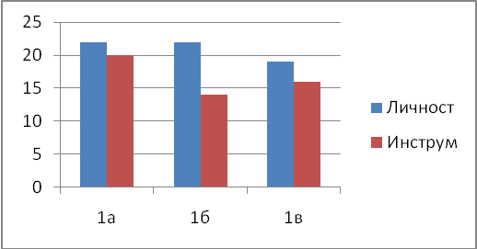
Диагностическое обследование учащихся 1-х классов (апрель 2015 – 2016 учебного года) на основе методики Битяновой М.Р. «Учимся учиться и действовать» помогло увидеть динамику развития регулятивных и познавательных действий в 1аб классах. 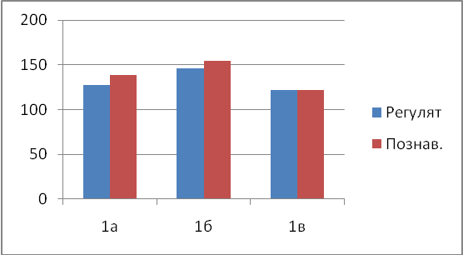
Детальный анализ результатов в 1 в классе показал низкий уровень сформированности регулятивных и познавательных умений: ученики не могут сравнивать, контролировать учебные действия, не замечают допущенных ошибок.
Высокие показатели регулятивных и познавательных действий в 1б классе свидетельствуют о том, что учащиеся умеют принимать и сохранять задачу воспроизведения образца, планировать своё действие в соответствии с образцом, оценивать правильность выполнения задания.
Диагностическое обследование учащихся 2-4-х классов (апрель, 2015-2016 учебный год) на основе методики Битяновой М.Р. «Учимся учиться и действовать» показало следующее: регулятивные действия сформированы на достаточном уровне во 2абг классах: большинство учеников умеют формулировать учебную задачу, точно следовать алгоритму, обнаруживать ошибки и вносить коррективы;
познавательные действия сформированы на высоком уровне во 2а г классах: учащиеся умело извлекают и применяют информацию из разных источников;
коммуникативные действия во 2ав, 3а,4аб классах сформированы на высоком уровне: ученики умеют работать в паре, излагать своё мнение, подтверждая фактами.
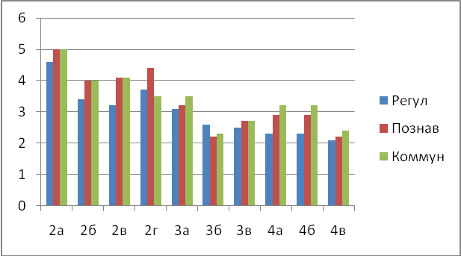
На основе анализа можно определить ряд задач для начальной школы на 2016 – 2017 учебный год:
1. Продолжить формирование мотивации учебной деятельности.
2. Включить в учебный процесс задания для развития умения контролировать и анализировать правильность выполнения работы.
3. Развивать умение устанавливать аналогии, осуществлять простые рассуждения
(от частного к общему).
Большим подспорьем правильной организации учебно – воспитательной деятельности является просветительская, профилактическая и коррекционно-развивающая работа педагога – психолога, в частности: реализация коррекционно - развивающей программы коррекции когнитивной сферы, программы адаптационного курса «Становимся первоклассниками»; проведение мини-тренинга «Что значит быть настоящим пятиклассником», коррекционно-развивающие занятия по результатам диагностики по стабилизации негативного эмоционального фона и др.
Существующий в учреждении благоприятный климат, оптимальная организация ВШК, хорошее научно-методическое обеспечение позволили поднять уровень научности преподавания, активизировать методическую работу педагогического коллектива, что способствует получению хороших результатов образовательной деятельности школы. Постоянное внимание администрация школы уделяет мониторингу успеваемости и качества знаний учащихся, что положительно влияет на успешность обучения.
Успеваемость и качество обучения за три года.
Класс по параллелям | 2013-2014 |  | 2014-2015 |  | 2015-2016
Класс по параллелям | Успеваемость | Качество | Успеваемость | Качество | Успеваемость | Качество
2 | 100% | 65,4% | 97,4% | 67,3% | 100% | 66,7%
3 | 100% | 57,8% | 100% | 62,8% | 100% | 63,5%
4 | 100,% | 65,8% | 100% | 54,9% | 100% | 66,7%
2-4 | 100% | 62,9% | 99,1% | 67,7% | 99,7% | 65,7%
5 | 98,8% | 51,3% | 98,8% | 51,5% | 100% | 49,4%
6 | 100% | 64,3% | 100% | 48,1% | 97,3% | 38,7%
7 | 100% | 50,7% | 100% | 44,5% | 100% | 45,8%
8 | 100% | 32,3% | 100% | 41,3% | 100% | 41,4%
9 | 100% | 26% | 100% | 38,9% | 98,6% | 40,6%
5-9 | 99,7% | 44% | 99,7% | 44,9% | 99,2 | 43,4%
2-9 | 99,8% | 51,2% | 99,5% | 53,3% | 99,4% | 52,5%
10 | 97,8% | 31,1% | 100% | 27,9% | 100% | 59,3%
11 | 100% | 48,8% | 100% | 31,7% | 100% | 41,7%
10-11 | 98,8% | 39,5% | 100% | 29,8% | 100% | 48%
2-11 | 99,7% | 49,8% | 99,6% | 49,2% | 99,4% | 52%
Успеваемость и качество обучения остается примерно на том же уровне. Однако наметились параллели, которые требуют особого внимания в следующем учебном году, где присутствует явная тенденция к снижению качества. Это параллели будущих 7, 8 классов.
Средний балл по предметам.
Название предмета | Учебный год
Название предмета | 2013-2014 | 2014-2015 | 2015-2016
Русский язык | 3,8 | 3,7 | 3,8
Литература | 4,1 | 4,1 | 4,1
Английский язык | 4,1 | 4,1 | 4,0
Немецкий язык | 3,7 | 3,9 | 4,1
История | 4,1 | 4,2 | 4,1
Обществознание | 4,0 | 4,3 | 4,1
География | 4,1 | 4,2 | 4,0
Биология | 4,0 | 4,1 | 4,2
Физика | 3,7 | 3,8 | 3,8
Химия | 3,8 | 3,9 | 3,9
Математика | 3,9 | 3,9 | 3,7
Алгебра | 3,6 | 3,6 | 3,7
Геометрия | 3,7 | 3,6 | 3,7
Информатика и ИКТ | 4,2 | 4,4 | 3,8
ОБЖ | 4,9 | 4,8 | 4,8
Черчение | 3,8 | - | -
Музыка | 4,9 | 4,9 | 4,9
Физическая культура | 4,7 | 4,7 | 4,7
Технология | 4,8 | 4,8 | 4,9
ИЗО | 4,6 | 4,5 | 4,4
МХК | 4,5 | 4,6 | 4,7
Динамика обученности по обязательным для аттестации предметам положительная. Удаётся удержать средний балл на хорошем уровне, однако есть небольшие колебания в сторону понижения по английскому языку, географии, математике, информатике и ИКТ, ОБЖ, ИЗО. Это станет объектом пристального внимания со стороны администрации в следующем учебном году.
Педагоги школы активно осваивают системно-деятельностный подход, но не отказываются от лучших наработок в области академического подхода, который основан на уважении к учебному труду. Отсюда – хорошая успеваемость и качество знаний, успешное прохождение государственной итоговой аттестации (ОГЭ и ЕГЭ), победы на олимпиадах, поступление выпускников в престижные вузы и др.
По результатам итоговой аттестации 68 из 69 обучающиеся 9-х классов и все обучающиеся 11 классов успешно сдали обязательные экзамены.
Результаты ОГЭ за 3 года.
Обязательные предметы | 2013/14 |  | 2014/15 |  | 2015/16
Обязательные предметы | Успеваемость | Качество | Успеваемость | Качество | Успеваемость | Качество
Русский язык | 100% | 63,6% | 100% | 65,9% | 98,6% | 66,7%
Математика | 100% | 61% | 100% | 64,7% | 98,6% | 62,3%
Результаты ЕГЭ за три года.
Предметы | 2013/14 | 2014/15 | 2015/16
Русский язык | 67,5 | 71,3 | 73,1
Литература | 74,6 | 73 | 78
Английский язык | 58,4 | 69,8 | 68,5
Математика | 48,4 | 49,3 (проф. уровень) | 51,9 (проф. уровень)
Информатика и ИВТ | 54 | 57 | 62
История | 53,9 | 58,8 | 67,3
Обществознание | 54,6 | 60,7 | 59,4
Физика | 45,1 | 51,4 | 53,6
Химия | 77,3 | 74 | 77,7
Биология | 70 | 64,5 | 79
География | 51,7 | - | -
Результаты ЕГЭ за последние 3 года в сравнении со средним показателем по городу:
Результаты показывают, что средний балл по школе стабильно выше среднего по городу по русскому языку, биологии, английскому языку, обществознанию, химии, литературе, истории, физике, а также по математике на базовом и профильном уровнях.
Результаты участия в олимпиадах.
Год | Количество призовых мест | Место среди других школ города
2009/10 | 25 | II
2010/11 | 26 | I
2011/12 | 39 | II
2012/13 | 34 | I
2013/14 | 42 | I
2014/15 | 24 | III
2015/16 | 33 | II
4. Воспитательная работа осуществлялась по 2 программам: «Дорога в мир добра» (для начального звена), «Мир красотой спасется» (для среднего и старшего звеньев). Программа «Дорога в мир добра» реализовывалась через тематические циклы – тропики:
1 тропинка | Сентябрь  Октябрь | «Пешеходная азбука»  (интеллектуально- познавательная деятельность)
2 тропинка | Ноябрь  Декабрь | «Мы и право»  (гражданско- правовое воспитание)
3 тропинка | Январь  Февраль | «Я – гражданин России»  (патриотическое воспитание)
4 тропинка | Март  Апрель | «Лес полон сказок и чудес»  (экологическое воспитание)
5 тропинка | Май | «Да здравствует страна Спортландия!»  (физкультурно- спортивное)

Воспитательная работа в 5-11 классах осуществлялась по программе «Мир красотой спасётся», которая включала в себя 7 направлений воспитания:
Экологическое - объединение «Зелёный мир»;
- Интеллектуально - познавательное – объединение «Вдохновение»;
- Патриотическое - объединение «Я и моё Отечество»;
- Гражданско-правовое – объединение «Мы и право»;
- Духовно- нравственное - объединение«7+я = школа + семья»;
- Эстетическое - объединение «Золотая роза»;
- Физкультурно-спортивное - «Спорт и здоровье».
Все направления воспитательной работы позволяли осуществлять личностно-ориентированный подход в воспитании при одновременной массовости воспитательных мероприятий и стимулировали творческие способности учащихся во всех аспектах воспитательной работы. Мероприятия, проводимые в течение учебного года, позволяли привлечь к различным видам деятельности большое количество детей, что способствовало развитию творческих способностей практически каждого ученика.
В системе воспитательной работы школы можно выделить несколько направлений, способствующих реализации личностно-ориентированного подхода:
- Коллективно - творческие дела (КТД)
- Участие в городских, региональных, всероссийских, международных конкурсах
- Организация выездных экскурсий, посещение музея, театра, выставок
- Система дополнительного образования
- Ученическое самоуправление
- Реализация программы воспитания
- Деятельность МО классных руководителей.
В традиционных школьных мероприятиях участвуют все классы, но степень активности классов в жизни школы, естественно, разная. Это связано с работой классных руководителей, их желанием и умением организовать, зажечь детей, умением привлекать к участию в мероприятиях каждого ученика.
Результаты участия в конкурсе «Лучший класс года» за последние 3 года.
Ф.И.О | 2014 |  |  | 2015 |  |  | 2016
 | 1  место | 2  место | 3 место | 1 место | 2  место | 3  место | 1  место | 2  место | 3 место
Коваленко Н.В
Ивахненко О.А
Решетникова И.В
Анисимова Т.В
Костина А.В
Дегтярева А.В
Попова Т.Л
Попова Т.А
Каргина Е.М
Закладная Г.Е
Батракова О.В
Калабухова Г.В
Шелестова А.Г
Фролова Н.В
Манькова Е.В
Мартынова Т.Б
Силина В.В
Черячукина Л.А
Гетманенко Л.А
Земцова О.Ю
Панова И.А
Переходова Е.Н
Черникова М.М
Шушкина О.С
Для формирования «имиджа» школы, обмена опытом, выхода учеников школы на более высокий уровень особое значение имеет участие в областных, всероссийских и международных конкурсах. Ребята, которые принимают участие в этих конкурсах, приобретают новые навыки и умения и получают возможность проявить свои таланты за пределами школы, что зачастую положительно сказывается на их дальнейшем творческом росте и позволяет выйти на более высокий уровень.

В этом учебном году ученики школы принимали участие в мероприятиях различного уровня :
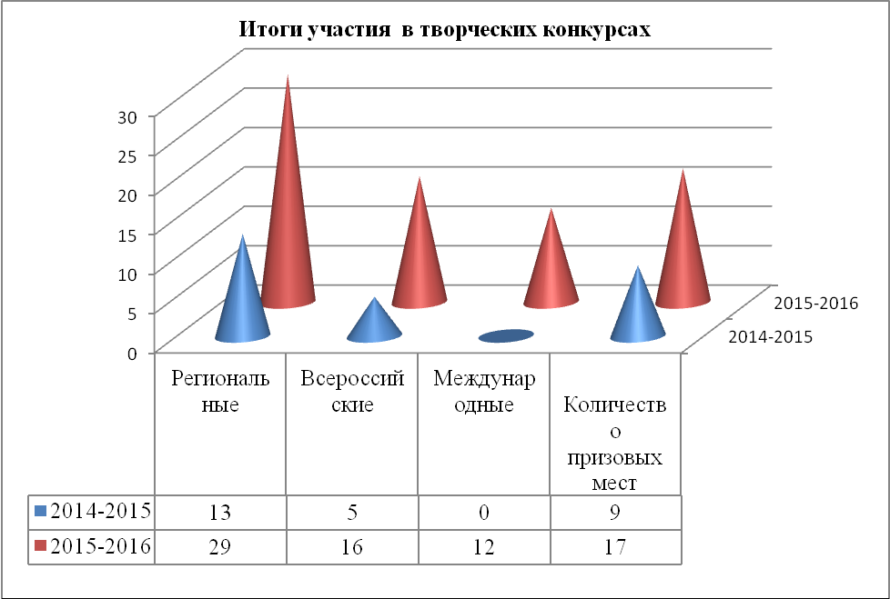

Огромное значение для развития нравственности, повышения интеллектуального и культурного уровня школьников, формирования гармонично развитой личности имеет организация внешкольных мероприятий - посещение музеев, выставок, театров, организация выездных экскурсий.

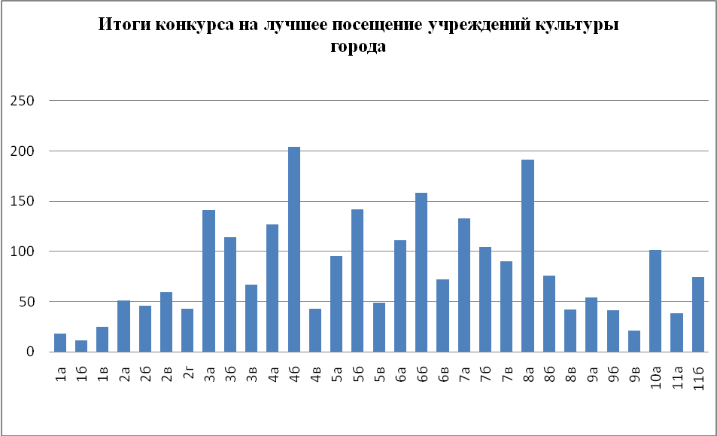
Одними из приоритетных направлений воспитательной работы школы в 2015-2016 учебном году являлось патриотическое и гражданско-правовое воспитание. Организация и проведение мероприятий, имеющих патриотическую направленность, способствует формированию гражданской позиции, воспитывает чувство любви и уважения к своей стране, её истории и традициям. По данному направлению проводились следующие мероприятия:
№ | Название мероприятия | Классы
1 | Акция «100-летию Маресьева- 100 добрых дел». | 1-11
2 | Оформление в кабинетах уголков славы «Никто не забыт, ничто не забыто» (классные уголки, общешкольная газета «Школьное - ТВ»). | 1-11
3 | Научная конференция «Великая Россия. | 9-11
4 | День памяти Д.М. Карбышева «Посвящение в карбышевцы». | 1-11
5 | Тематические классные часы «Россия - родина моя». | 1-11
6 | Спортивные соревнования:  - «Вперед мальчишки!»  - «Сильные духом!»  - «Защитники Отечества». | 1-11
7 | Оформление кабинетов «Праздник Победы». | 1-11
8 | Организация экскурсии в школьный музей  им. Д.М. Карбышева. | 1-11
9 | Организация экскурсии в природный парк «Щербаковский». | 2-11
10 | Организация экскурсий в Волгоград, Саратов. | 5-11
11 | День памяти Д.М. Карбышева. | 1-11
12 | Оформление классных уголков «Земля Сталинградская». | 1-11
13 | Урок мужества, посвященный выводу войск из Афганистана «Герои 21 века. Кто они?» | 5-11
14 | Акция «Родной Камышинке - чистый берег». | 9б
15 | Военно - патриотическая игра «Орленок». | 5,8,10
16 | Конкурс чтецов «Памяти павших будем достойны». | 1-11
17 | Встреча с Героем России Ю.В. Цветовым «За волю к жизни». | 5-8
18 | «Вахта Памяти» у памятника Герою Советского Союза А.П. Маресьеву. | 9б

Школьный музей имени Д.М. Карбышева является центром патриотического и нравственного воспитания учащихся МБОУ СШ №14 города Камышин. Учащиеся школы участвовали в работе XXV юбилейного слёта Межрегионального детского военно-патриотического общественного движения в г. Кстово Нижегородской области. Школа награждена грамотой за достигнутые результаты в деле патриотического воспитания подрастающего поколения и активное участие в работе 25-го слёта, за подписью Председателя Совета Движения Дьякова Ю.А., а также грамотой за формирование у подрастающего поколения высоких нравственных качеств, ответственного служения Родине, преданного и честного исполнения воинского и гражданского долга, за подписью начальника инженерных войск Вооружённых Сил Российской Федерации генерала-лейтенанта Ставицкого Ю.В.
Загрянина Анастасия, Самуйленков Степан, учащиеся 11б класса, участвовали в молодёжном конкурсе исследовательских работ «Музей 21 века» с работой «Проект мемориала, посвящённого 70-летию Победы в Великой Отечественной Войне». Раилкин Даниил, учащийся 8а класса, принял участие в областном конкурсе «Музей-школа-музей» с исследовательской работой «Карбышевское движение в экспозиции школьного музея».
В течение учебного года проводились экскурсии «Две судьбы, два подвига, две легенды», посвящённые Д.М. Карбышеву и А.П. Мересьеву, для учащихся 1-8 классов, детского сада
№ 26. Обзорная экскурсия была проведена для гостей города: героя России Цветова Ю.В, члена Общественного совета, профессора, Почётного строителя России, Дайлова А.А.
Экологическое воспитание обучающихся - неотъемлемая часть воспитательного процесса. В рамках объединений «Зеленый мир» и «Лес- полон сказок и чудес» были проведены следующие акции: «Школьный двор - моя забота», «Поможем братьям меньшим», «Чистый родник». А также принимали участие в городских акциях «Собери макулатуру – сохрани дерево», «Нашу заботу любимым животным», «Родной Камышинке - чистый берег», «Экологический автобус».
Спортивно-оздоровительная работа занимает в школе ключевую позицию.
В течение всего года велась пропаганда здорового образа жизни через систему классных часов «Спорт дарит здоровье», спортивных конкурсов, участия в акции «Я выбираю спорт как альтернативу пагубным привычкам». А также в течение года учащиеся 1-11 классов сдавали нормативы ГТО. На золотой значок сдали -13 учащихся. На серебряный - 70 учащихся. Подтвердили золотой значок ГТО на городском уровне- 3 человека.

Мероприятия | Результат
Мероприятия | 2012-2013 | 2013-2014 |  | 2014-2015 | 2015-2016
Осенний кросс | 1 место | Участие |  | Участие | 1место
Мини-футбол среди учащихся по средней группе | 1место | Участие |  | 3 место | 3 место
Соревнования по баскетболу в зачет спартакиады | Участие | 1 место |  | Участие | Участие
Соревнования по волейболу в зачет спартакиады | 1 место | 1 место |  | 1место | 1 место
Соревнования по шахматам | 3 место | 1 место |  | 1место | 1 место
Легкоатлетическая эстафета, посвященная Дню города | участие | участие |  | 1 место | участие
Легкоатлетическая эстафета, посвященная Дню Победы | 1 место | 1 место |  | 2 место | 1 место
Президентские спортивные игры | участие | участие |  | участие | участие
Открытое первенство города по спортивному туризму | 2 место | 2 место | 3 место |  | 3 место
В соответствии с реализацией стандартов нового поколения в школе была организована внеурочная деятельность для обучающихся 1-5, 8а классов по следующим направленностям:
Направленность внеурочной деятельности | Количество детей
Естественно - научная | 167
Художественно-эстетическая | 596
Итого | 763
Для обучающихся 6,7,9-11 классов были созданы условия для дополнительного образования через кружковую деятельность по следующим направленностям:
Направленность кружковой деятельности | Количество детей
Военно- патриотическая | 46
Художественно-эстетическая | 142
Культурологическая | 89
Физкультурно - спортивная | 60
Естественно - научная | 232
Итого | 569
В конце учебного года руководителями кружков была представлена выставка творческих работ учащихся. Были продемонстрированы творческие отчеты следующих кружков: «Фантазия» - руководитель Черникова М.М, «Я художник» - руководитель Меренкова Н.И, «Волшебство из бумаги» - руководитель Гетманенко Л.А, «Гуманитарное научное общество учащихся» - руководитель Земцова О.Ю, «Экскурсионная деятельность» - кл. руководители 1-5 классов, «Стендовое моделирование» - руководитель Шиянов В.И, «Начальное техническое моделирование» - руководитель Иванов А.Н, «Природа и фантазия» - руководитель Ершова М.А,
В 8а классе в рамках гуманитарного научного общества отводился 1 час на проектно- исследовательскую деятельность . Итоги деятельности таковы:
3 место – региональный конкурс «Моя малая родина» (сайт «Мирознай»), тема работы «Купеческая улица г. Камышина», ученики 8а класса Зерянский Роман и Пчелинцева Екатерина.
2 место – конкурс интерактивных работ (сайт «Спасибо деду за Победу»), презентация ученика 8а класса Зерянского Романа.
1 место - региональная конференция «Одаренные дети – будущее России», социальный проект «По историческим местам города Камышина», группа учеников 8а и 10а классов.
1 место – Второй Всероссийский конкурс для детей и молодежи «Достижения юных», презентация «Моя вахта», ученик 8а класса Раилкин Даниил.
1 место – Второй Всероссийский конкурс для детей и молодежи «Достижения юных», презентация «Город моей гордости», ученик 8а класса Зерянский Роман.
1 место – Второй Всероссийский конкурс для детей и молодежи «Достижения юных», эссе «С любовью о Любви», ученица 8а класса Пчелинцева Екатерина.
1 место – Второй Всероссийский конкурс для детей и молодежи «Достижения юных», эссе «Женское лицо войны», ученица 8а класса Кузнецова Софья.
В течение года среди обучающихся 8а класса была проведена диагностика на выявление приоритетных направлений внеурочной деятельности. Наибольший интерес вызывают кружковые занятия в учреждениях дополнительного образования, на втором месте - проектная деятельность.

В школе продолжилась работа по усовершенствованию деятельности органа ученического самоуправления – Ученический совет «Дар». В его состав вошли представители классных коллективов с 8 по 11 класс, выбранные на классных собраниях. Возглавляла Совет – обучающаяся 10а класса Семина Ирина.
Заседания ученического совета проходили один раз в неделю. На заседаниях обсуждался план подготовки и проведения мероприятий, анализ общешкольных ключевых дел .
Крупными делами, проведёнными Ученическим Советом «Дар» стали:
- Акции «Моя семья», «Поможем братьям нашим меньшим», «Золотая осень в чистом городе»;
- Праздничная программа «Школьная мозаика»;
- Праздник «Мы школьниками стали»;
- Акция по правовым знаниям «Разноцветная жизнь»;
- Новогодний калейдоскоп.
В городском конкурсе «Ученик года» ученик 10а класса , представитель ученического совета «Дар», Чистоклетов Артем занял 5 место.
Тесное взаимодействие школы с семьями обучающихся позволило создать благоприятную учебно-воспитательную среду, повысить психологическую комфортность всех участников образовательного процесса.
Работа с родителями и законными представителями обучающихся велась в следующих направлениях:
- лектории для родителей;
- классные часы с привлечением родителей-специалистов в областях медицины, правопорядка;
- творческие отчеты о проделанной работе в классах совместно с родителями;
- заседания родительского комитета;
- награждение родителей благодарственными письмами на торжественной линейке по случаю окончания учебного года.
Воспитательно-профилактическая работа администрации, классных руководителей, учителей – предметников, педагога - психолога школы была направлена на раннюю профилактику вредных привычек, предотвращение правонарушений и преступлений, раннее выявление семей, находящихся в социально-опасном положении, выявление и устранение антисоциальных факторов, вовлечение обучающихся, состоящих на профилактических учетах в кружковую работу, пропаганду здорового образа жизни.
Администрацией и классными руководителями за прошедший учебный год было выявлена 1 неблагополучная семья; на 1 сентября 2016-2017 учебного года неблагополучных семей, состоящих на внутришкольном учете - 2; в Едином городском банке данных семей, находящихся в социально-опасном положении, - 4, 1 из них на патронате школы. За прошедший год на учет в городской банк данных было поставлено 2 семьи, снята с учета 1 семья. В школе на учет была поставлена 1 семья. В течение года изучен контингент родителей и учащихся. Семьи распределены по категориям: малообеспеченные семьи -345; многодетные семьи - 35; семьи, в которых воспитываются опекаемые дети, -15; семьи, в которых временно воспитанием детей занимаются родственники, - 14; семьи, в которых воспитанием занимается одна мать, - 256; семьи, в которых воспитанием занимается один отец, – 5.
С целью предупреждения правонарушений, преступлений, бродяжничества, беспризорности, девиантного поведения учащихся и правового просвещения обучающихся, активизации совместной деятельности школы и служб, ведомств системы профилактики в школе были проведены разнообразные мероприятия:
– беседы, индивидуальная и коллективная профилактическая работа с участием представителей профилактических структур города, учреждений дополнительного образования; консультации для родителей; работа с документами; собеседования с классными руководителями учащихся, состоящих на учете; посещение семей классными руководителями совместно с педагогами школы и представителями родительского комитета;
- совместная работа с педагогами группы дневного пребывания детей на базе реабилитационного центра по коррекции поведения младших школьников;
- городские профилактические месячники «Безнадзорник», месячник по профилактике преступлений, правонарушений и месячник профилактики вредных привычек;
- День профилактики;
- День правовой помощи детям;
- рейды по микрорайону школы (педагогами школы).
На классных родительских собраниях, темами которых были вопросы правового просвещения родителей, педагоги знакомили родителей с основными нормативно-правовыми документами, регулирующими процессы воспитания и образования в семье и школе, рассказывали о правах и обязанностях детей и родителей, рассматривали ситуации, требующие педагогической помощи родителям в вопросах семейного воспитания. К проведению собраний привлекались общественный инспектор по охране прав детства Н.В. Коваленко, школьный педагог - психолог М. А. Ершова. Старший воспитатель И.В. Ожогина вела индивидуальную работу с обучающимися и семьями, состоящими на разных формах учета. Проводились индивидуальные и коллективные беседы специалистов служб системы профилактик: с обучающимися школы работали врачи ЦГДБ № 2, школьный педагог - психолог, инспектор ООУП и ПДН, специалисты ГКСУСО «Камышинский центр социальной помощи семье и детям» и МБУ ГКЦСОМ «Планета молодых», члены КДН и ЗП; работники прокуратуры, городских библиотек, методисты учреждений дополнительного образования.
В целях недопущения совершения правонарушений и преступлений в школе осуществлялся контроль за получением образования несовершеннолетними: вёлся учет пропущенных уроков, проводилась работа по ликвидации пропусков без уважительной причины, а также устранению пробелов в знаниях неуспевающих учащихся. Обучающиеся, склонные к пропускам уроков, рассматривались на заседаниях школьного Совета по профилактике.
7 учащихся 1-4 классов, испытывающие трудности в социальной адаптации, находящиеся в сложной жизненной ситуации, прошли реабилитацию в группе дневного пребывания на базе Камышинского реабилитационного центра для несовершеннолетних, где психолог и педагоги работали с ними над повышением собственной самооценки, устранением тревожности.
На совет по профилактике были приглашены 161 обучающийся и 55 родителей. В течение учебного года проведены беседы со 158 учениками и 161 родителем. 8 родителей и 6 обучающихся рассмотрены на заседании КДН и ЗП. Под опекой находится 15 обучающихся нашей школы, все опекуны справляются со своими обязанностями.
Всего на профилактическом учете в школе состояло 11 обучающихся, на учете в ПДН - 6 учеников. В течение года было совершено 1 преступление по недостижению возраста уголовной ответственности, что по сравнению с прошлым учебным годом увеличилось на 1. Преступлений учащимися совершено не было, что на 1 случай меньше по сравнению с прошлым учебным годом. Уменьшилось на 6 случаев количество правонарушений и увеличилось количество употребления спиртных напитков на 5 случаев.

Уч. год | Преступность с 14 лет | Отказ в возбуждении уголовного дела | Правонарушения | Употребление спиртных напитков
2011-2012 | 0 | 3 | 1 | 1
2012-2013 | 1/1 | 1 | 1 | 1
2013-2014 | 0 | 1/3 | 3 | 0
2014-2015 | 1/1 | 0 | 7 | 0
2015-2016 | 0/0 | 1 | 1 | 5

В школе ежемесячно проводились заседания совета по профилактике. Всего было проведено 9 заседаний, на которых заслушаны 17 классных руководителей по различным вопросам воспитания и ранней профилактике преступлений и правонарушений; проводимой работе по выявлению семей, находящихся в трудной жизненной ситуации. Приглашались 55 родителей, не справляющихся с воспитанием или уделяющих недостаточно внимания обучению своих детей. К ним были применены различные меры воспитательного характера: предупреждение и направление документов в КДН и ЗП для принятия мер общественного воздействия и в ООУП и ПДН по ст. 5. 35 КоАП РФ. Всего на совете по профилактике было рассмотрено 161 персональное дело обучающихся.
Согласно Закону РФ № 120 «Об основах системы профилактики правонарушений, бродяжничества и беспризорности» с учащимися, состоящими на разных формах учета, педагогами и классными руководителями велась индивидуально-профилактическая работа, основными формами которой являлись следующие:
– посещения на дому обучающихся с целью контроля условий их семейного воспитания, организации свободного времени, занятости в каникулярное время, подготовки к урокам;
– изучение школьным педагогом - психологом особенностей личности подростков, занятия по коррекции их поведения, обучение навыкам общения;
– посещение уроков с целью выяснения уровня подготовки учащихся к занятиям, оказание помощи в ликвидации пробелов в знаниях;
– индивидуальные профилактические беседы с подростками;
– вовлечение подростков в общественно-значимую деятельность через посещение спортивных секций школы, занятость в учреждениях дополнительного образования.
С целью изменения ценностного отношения детей и подростков к ПАВ велась пропаганда здорового образа жизни, направленная на формирование антинаркотических, антиалкогольных и антиникотиновых установок. На первом этапе учащимся предоставлялась объективная информация о влиянии табака, алкоголя, наркотических веществ на организм человека. Для этого в классах проводились классные часы; на уроках биологии, химии, литературы, географии, окружающего мира, иностранного языка рассказывалось об отрицательном влиянии алкоголя и наркотических препаратов на различные органы человека, его духовное и физическое развитие. Школьный педагог – психолог М. А. Ершова проводила работу, направленную на формирование представления у учащихся о пагубном влиянии табака, алкоголя, наркотиков и других ПАВ на моральные качества человека, с целью воспитания негативного отношения к наркотикам, курению, распитию спиртных напитков и употреблению наркотических веществ, формирования умения противостоять давлению сверстников.
В течение учебного года школа принимала участие в городских акциях «За здоровье и безопасность наших детей», «Спорт как альтернатива пагубным привычкам», «Сообщи, где торгуют смертью», «Телефон доверия», «Дети и окна», «Ребенок в опасности»; в городских и областных конкурсах рисунков и плакатов: «Спорт как альтернатива пагубным привычкам», «Город без наркотиков», «Нарко - стоп», в конкурсе методических разработок «Нарко-стоп».
По итогам городского конкурса в номинации рисунок «Город счастливого детства» 3 место заняли: Сергей Евтехин, обучающийся 4б класса (кл. руководитель А. В. Костина), Дарья Быкова и Олеся Гейдт, обучающиеся 7в класса (кл. руководитель Т. Б. Шипилова). В номинации плакат «Город без наркотиков» 3 место заняла Мария Шишкина, обучающая 11б класса (учитель географии И. В. Ожогина). Она же стала призёром областного конкурса «Нарко-стоп».

На школьном сайте велась рубрика «Правовая страничка», в которую были добавлены статьи: «Маленький вор: что делать, если ребенок совершил кражу?», «Особенности уголовного делопроизводства в отношении несовершеннолетних», «Самоубийство в подростковом возрасте. Интервью с психологом», «Как предотвратить школьную жестокость».
Однако при решении воспитательных задач, поставленных на учебный год, возникали проблемы, связанные с недостаточной ответственностью родителей за воспитание и обучение своих несовершеннолетних детей; с осознанием обучающимися ответственности за свои действия. По итогам 2015-2016 учебного года возросло количество употребления спиртных напитков на 5 и преступлений среди несовершеннолетних на 1. В связи с этим в 2016-2017 учебном году особое внимание будет уделено разъяснительной работе среди обучающихся в сфере законодательной базы, формированию здорового образа жизни и продолжена работа, направленная на вовлечение обучающихся, состоящих на профилактическом учёте, в кружки и секции.
Организация учебно – воспитательного процесса невозможна без организации работы по обеспечению безопасности. Система комплексной безопасности подразумевает состояние защищенности образовательного учреждения от реальных и прогнозируемых угроз социального, техногенного и природного характера, обеспечивающее его безопасное функционирование. Поэтому одна из важнейших задач образовательного учреждения - это обеспечение безопасных условий во время учебно-воспитательного процесса. Обеспечение безопасности образовательного учреждения - первостепенная обязанность руководства школы.
На заместителей директора и специалиста по охране труда возложены обязанности по обеспечению безопасности, и они отвечают:
- за организацию работы по обеспечению безопасности во время учебно-воспитательного процесса;
- за обеспечение контроля выполнения требований локальных нормативно-правовых актов по безопасности;
- за своевременное предоставление обучающимся и персоналу оперативной информации по безопасности и принятым в образовательном учреждении решениям и мерам;
- за методическую и инновационную работу по совершенствованию комплексной безопасности.
Комплексная безопасность образовательного учреждения – это совокупность мер и мероприятий образовательного учреждения, осуществляемых во взаимодействии с органами местного самоуправления, правоохранительными структурами, другими вспомогательными службами и общественными организациями, обеспечения его безопасного функционирования, а также готовности сотрудников и обучающихся к рациональным действиям в чрезвычайных ситуациях.
Достигалась комплексная безопасность образовательного учреждения в процессе реализации следующих направлений:
- Работа по антитеррористической защищенности и противодействию терроризму и экстремизму.
Эта работа включала: проведение совещаний, инструктажей и планерок по вопросам противодействия терроризму и экстремизму; непрерывный контроль выполнения мероприятий по обеспечению безопасности; организацию взаимодействия с правоохранительными органами и другими службами, с родительской общественностью. Организация противодействия терроризму регламентируется основными законодательными актами и иными нормативными правовыми документами: Федеральный закон от 28 декабря 2010 года № 390-ФЗ «О безопасности»; Федеральный закон от 06 марта 2006 года № 35-ФЗ «О противодействии терроризму»; Указ Президента Российской Федерации от 15 февраля 2006 года № 116 «О мерах по противодействию терроризму»; и другие федеральные законы, нормативные правовые акты Президента Российской Федерации, нормативные правовые акты Правительства Российской Федерации. С опорой на эти документы, в школе разработан пакет документов по организации работы по антитеррористической защищенности образовательных учреждений: Паспорт безопасности МБОУ СШ № 14; инструкции, памятки.
- Обеспечение охраны образовательного учреждения.
Работа по обеспечению охраны в МБОУ СШ № 14 ведется согласно утверждённому Положению об организации пропускного режима. В школе организована круглосуточная форма охраны. Во время пребывания обучающихся в школе обеспечение безопасности осуществляется охранником ООО ЧОП «Легион» и учителем дежурного класса под руководством дежурного администратора. В ночное время, выходные и праздничные дни охрана образовательного учреждения осуществляется сторожем. В школе круглосуточно функционирует средство тревожной сигнализации. Организация инженерно-технической укрепленности объекта: по периметру территории имеются ограждения, металлическая дверь, запоры, освещение пришкольной территории.
- Пожарная безопасность.
Основная концепция и требования по пожарной безопасности определены и сформулированы в Федеральном законе Российской Федерации от 21 декабря 1994 года № 63-ФЗ «О пожарной безопасности» (с изменениями и дополнениями от 23.06.2016г. № 218-ФЗ) и Указом Президента Российской Федерации от 21 сентября 2002 года № 1011 «Вопросы Министерства Российской Федерации по делам гражданской обороны, чрезвычайным ситуациям и ликвидации последствий стихийных бедствий» (изменениями и дополнениями). Обеспечение пожарной безопасности включает: соблюдение нормативно-правовых актов, правил и требований пожарной безопасности, а также проведение противопожарных мероприятий; обеспечение первичными средствами пожаротушения в соответствии с нормами, установленными Правилами пожарной безопасности в Российской Федерации (ППБ 01-03); неукоснительное выполнение требований Госпожнадзора по устранению недостатков по пожарной безопасности; совершенствование системы оповещения о пожаре и эвакуации людей при пожаре; перезарядку огнетушителей (в сроки согласно паспорту) или ремонт при падении давления в огнетушителе ниже допустимого уровня по показаниям манометра; защиту от пожара электросетей и электроустановок, приведение их в противопожарное состояние; поддержание в надлежащем состоянии путей эвакуации и запасных выходов; содержание подвальных и чердачных помещений в противопожарном состоянии. Наиболее важными локальными нормативно-правовыми документами являются: приказ о назначении ответственных за противопожарное состояние помещений, инструкция о мерах пожарной безопасности в школе, инструкция «Действия при возникновении пожара», план эвакуации учащихся при возникновении пожара в школе, памятка о действиях при пожаре. Главная цель по обеспечению ПБ в школе – сохранение жизни и здоровья обучающихся и персонала за счет высокой степени противопожарного состояния школы, исключения предпосылок к возгоранию и возникновению пожара. В школе проводятся регулярные занятия по основам пожарной безопасности, тренировки по эвакуации обучающихся и персонала.
- Электробезопасность. Основными нормативными документами, регламентирующими требования по электробезопасности, являются правила устройства электроустановок (ПУЭ) и Правил технической эксплуатации электроустановок потребителей (ПТЭЭП (введены в действие с 01.07.2003 года). В школе регулярно проводятся занятия по электробезопасности.
- Охрана труда и техника безопасности. Безопасность труда – состояние условий труда, при котором исключено воздействие на работающих (обучающихся) опасных и вредных факторов. Комплекс мер по обеспечению безопасных условий учебного процесса отвечают требованиям государственного стандарта «ССБТ. Системы управления охраной труда. Общие требования» (ГОСТ 12.0.230-2007).
Основное требование это наличие Правил и Журналов инструктажа учащихся по технике безопасности на рабочих местах - обязательное условие организации, управления и создания безопасных условий учебного процесса. Меры по охране труда и технике безопасности направлены на недопущение травматизма детей в образовательном учреждении.
Законодательной и нормативной основой деятельности службы охраны труда является:
- Конституция Российской Федерации;
- Федеральный закон «Об основах охраны труда в РФ»;
- Рекомендации по организации работы службы охраны труда в организации, утвержденные Постановлением Министерства труда России от 8 февраля 2000 года № 14;
- Приказ Министерства общего и профессионального образования Российской Федерации «О службе охраны труда образовательных учреждений» от 11 марта 1998 года № 662;
- Трудовой кодекс РФ от 30 декабря 2001 года № 197-ФЗ (раздел «Охрана труда»)
На основе этих документов в школе разработаны документы по охране труда:
- Положение о службе охраны труда в образовательном учреждении;
- Положение о комиссии по охране труда;
- Положение об административно-общественном трёхступенчатом контроле по охране труда.
Издаются организационные приказы по охране труда:
- Приказ о назначении ответственных лиц за организацию безопасности работы;
- Приказ об обучении и проверке знаний требований по охране труда с работающими;
- Приказ о назначении лица, ответственного за электрохозяйство школы.
Составлены планы:
- План организационно-технических мероприятий по улучшению условий охраны труда, здоровья работающих и детей;
- План мероприятий по предупреждению детского дорожно-транспортного травматизма;
- План мероприятий по противопожарной безопасности.
Со всеми сотрудниками образовательного учреждения, в соответствии с законодательством, требованиями ГОСТ 120. 004-90 проводятся инструктажи по охране труда и пожарной безопасности (вводный (при приеме на работу), первичный инструктаж на рабочем месте (до начала производственной деятельности), повторный (по программе первичного инструктажа на рабочем месте, по должностным обязанностям по охране труда, инструкциям по охране труда на рабочем месте, 1 раз в 6 месяцев), внеплановый (при введении в действие новых или переработанных инструкций по охране труда, при нарушении требований безопасности труда, которые привели к травме, аварии, пожару), целевой (перед выполнением разовых поручений, мероприятий).
Обучение и проверка знаний по охране труда проводятся один раз в три года, а для вновь принятых - в течение месяца со дня принятия на работу.
- Профилактика дорожно-транспортного травматизма
Работа по профилактике дорожно-транспортного травматизма включает: разработку и реализацию планов проведения классных часов по предупреждению дорожно-транспортного травматизма; воспитание у детей культуры безопасного поведения на улицах и дорогах города; организацию взаимодействия педагогического коллектива с работниками ГИБДД; привлечение родительской общественности к работе по предупреждению детского дорожно-транспортного травматизма; посещение школы и проведение внеклассных занятий инспектором ГИБДД; учет и анализ всех дорожно-транспортных происшествий с участием учащихся и на их основе принятие соответствующих мер; разработка Паспорта Дорожной безопасности.
- Информационная безопасность.
В целом информационная безопасность в школе включает технические, этические и правовые аспекты. Учителя-предметники все чаще интегрируют свои предметы с информатикой, развивают метод учебных проектов, а ученики оформляют свои исследования компьютерными средствами, осуществляя поиск и структурирование информации, получаемой через Интернет. Поэтому основной задачей в образовательном учреждении является обеспечение организационной защиты обучающихся. Это регламентация производственной деятельности и взаимоотношений исполнителей на нормативно-правовой основе, исключающая или ослабляющая нанесение какого-либо ущерба. Информационная безопасность регламентируется следующими законами:

Федеральный закон от 27.07.2006г. № 149-ФЗ "Об информации, информационных технологиях и о защите информации"(с изменениями и дополнениями), Федеральный закон от 27.07.2006г. № 152-ФЗ "О персональных данных"(с изменениями и дополнениями). На основании чего во избежание доступа на сайты определённого содержания в МБОУ СШ № 14 установлен контент-фильтр Squid + SAMS и антивирусный продукт Kaspersky Antivirus Workspace.
Таким образом, в школе ведётся большая работа по созданию безопасных условий сохранения жизни и здоровья обучающихся, воспитанников и работников, а также материальных ценностей образовательного учреждения от возможных несчастных случаев, пожара и других чрезвычайных ситуаций.
5. Востребованность учеников.
На основном и старшем уровнях образования в школе выделены 5 систем, которые направлены на профессиональную ориентацию обучающихся:
- система мониторинга семей, позволяющая комплектовать контингент обучающихся профильного класса;
- учебная система, организованная на достаточном уровне для поступления в высшие учебные заведения;
- система воспитательной работы, позволяющая обучающимся в каждом из периодов своего возрастного развития попробовать себя в ряде социокультурных ролей через интеграцию разновозрастного взаимодействия в течение учебного года в английском и спортивном клубах, в гуманитарном научном обществе обучающихся, в исследовательских и творческих кружках, в повседневной воспитательной работе в классных коллективах;
- система индивидуального развития способностей, склонностей и интересов каждого школьника через факультативные, элективные курсы, проектную деятельность, участие в олимпиадах, конкурсах, конференциях, фестивалях;
- система психолого-педагогической помощи и защиты обучающихся от образовательных дезадаптаций и страхования рисков детства. Проводимая работа позволяет каждому из поступивших в школу успешно закончить её и продолжить образование в соответствии со своим выбором: 87,5% выпускников 2016 года поступили в престижные вузы страны: остальные стали студентами средних профессиональных образовательных учреждений.
6. Качество кадрового обеспечения.
Учреждение укомплектовано педагогическими кадрами согласно штатному расписанию. В течение 2015/16 учебного года в школе работало 49 педагогов: 48 на штатной основе и 1 совместитель. 27% составляют педагоги моложе 35 лет. За прошедший учебный год в школу пришли 2 молодых специалиста - учитель начальных классов К.С. Лялин, учитель биологии М.И. Руднева. За начинающими учителями закреплены опытные педагоги – наставники О.А. Ивахненко и Т.А. Попова. Разработан и утверждён план сопровождения молодых специалистов. В конце стажёрского периода К.С. Лялин защитил стажёрскую практику на отметку «хорошо», М.И. Рудневой стажеровочный период продлён ещё на один учебный год. Укомплектованность кадрами позволяет коллективу функционировать в режиме стабильности и развития.
Педагоги школы постоянно повышают свою квалификацию на различных курсах, семинарах. За последние 3 года 97% педагогов повысили своё педагогическое мастерство. В 2015-2016 учебном году на базе ГАОУ ДПО «ВГАПО» 24 педагога прошли курсовую переподготовку по актуальным вопросам педагогики и методики преподавания в современной школе.
Аттестовано 88% педагогов: на высшую категорию – 38%, на первую – 38% , на соответствие занимаемой должности – 12%. В 2015-16 учебном году прошли аттестацию 9 учителей: на высшую категорию - 6 (Земцова О.Ю., Панова И.А., Шелестова А.Г., Анисимова Т.В., Ивахненко О.А., Меренкова Н.И.); на первую категорию – 2 (Фролова Н.В., Коваленко Н.В.), на соответствие занимаемой должности -1 (Шиянов В.И.). Запланирована аттестация 7 педагогов в следующем учебном году.
Все учителя используют в своей работе информационные технологии.
Администрация школы ведёт учёт личных достижений педагогов школы, среди которых:
почётные звания и другие награды.
№  п\п | ФИО | Почетное звание | Почётная  грамота МО | Год награждения
 | Селиванова Ирина Владимировна | Почётный работник общего образования Российской Федерации |  | 2009г.
 | Васильева Татьяна Николаевна | Отличник народного просвещения | Грамота Министерства образования РФ | 1997г.  2007г.
 | Черячукина Любовь Александровна | Почетный работник общего образования |  | 2005г.
4. | Черникова Марина Михайловна | Отличник профессионально – технического образования |  | 2002г.
5. | Панова Ирина Анатольевна |  | Грамота Министерства образования РФ | 2009г.
6. | Ткаченко Елена Сергеевна |  | Грамота Министерства образования РФ | 2003г.  2006г.
7. | Земцова Ольга Юльевна |  | Грамота Министерства образования РФ | 2003г.
8. | Шелестова Анна Геннадьевна |  | Грамота Министерства образования РФ | 2008г.
9. | Меренкова Наталья Ивановна |  | Грамота Министерства образования РФ | 2008г.
10. | Анисимова Татьяна Викторовна |  | Грамота Министерства образования и науки РФ | 2011г.
11. | Ивахненко Ольга Александровна |  | Грамота Министерства образования и науки РФ | 2012г.
12. | Шушкина Любовь Ивановна | Почётный работник общего образования Российской Федерации |  | 2013г.
13. | Горбачёва Галина Анатольевна |  | Грамота Министерства образования и науки РФ | 2013г.
14. | Дегтярёва Антонида Викторовна |  | Грамота Министерства образования и науки РФ | 2014г.
15. | Батракова Ольга Вячеславовна |  | Благодарственное письмо Волгоградской областной Думы. | 2014г.
16. | Шалаев Алексей Александрович |  | Почётная грамота министерства образования и науки Волгоградской области | 2014г.
17. | Силина Виктория Викторовна |  | Почётная грамота министерства образования и науки Волгоградской области | 2014г.
18. | Иванов Виктор Егорович |  | Почётная грамота министерства образования и науки Волгоградской области | 2014г.
19. | Закладная Галина Евгеньевна Евгеньевна |  | Почётная грамота министерства образования и науки Волгоградской области  Грамота Министерства образования и науки РФ | 2014г.  2015г.
Премия Президента РФ
№  п/п | ФИО | Преподаваемый предмет | Год получения премии | Формы инновационной деятельности (технологии, программы, курсы и т.д.)
1 | Ткаченко Елена Сергеевна | химия | 2006 | Использует проектную и игровую технологии.
2 | Ступина Оксана Анатольевна | история | 2006 | Использовании игровой технологии на уроках истории.
3 | Васильева Татьяна Николаевна | русский язык и литература | 2007 | Использует технологию мастерских, технологию «Развития критического мышления через чтение и письмо».
4 | Костенко Тамара Васильевна | начальные классы | 2007 | Работа по развивающей системе Л.В. Занкова.
5 | Меренкова Наталья Ивановна | ИЗО | 2008 | Межпредметные связи на уроках изобразительного искусства.
6 | Шелестова Анна Геннадьевна | физика | 2008 | Использует проектную технологию и технологию разновозрастного сотрудничества.
Результаты участия в городском конкурсе «Учитель года».
№ п/п | ФИО | Преподаваемый предмет | Год участия | Результат | Тема опыта
1 | Васильева Татьяна Николаевна | Русский язык и литература | 1990 | Победитель | Дифференцированный подход – необходимое условие повышения. эффективности обучения.
2 | Костенко Тамара Васильевна | Начальные классы | 1991 | Победитель | Пути обновления урока.
3 | Калабухова Галина Васильевна | Русский язык и литература | 1992 | Лауреат | Использование разноуровневых дидактических схем на уроках русского языка.
4 | Земцова Ольга Юльевна | История и обществознание | 2002 | Победитель | Использование технологии модульного обучения на уроках истории и обществознания.
5 | Закладная Галина Евгеньевна | Музыка | 2002 | Лауреат | Активизация развивающей роли преподавания музыки через её интеграцию с другими дисциплинами.
4 | Попова Татьяна Львовна | Начальные классы | 2004 | Лауреат | Методика решения задач на скорость.
5 | Манькова Елена Викторовна | Английский  язык | 2008 | Лауреат | Компетентностный подход – основа обучения английскому языку.
6 | Мартынова Татьяна Борисовна | Английский язык | 2010 | Победитель | Использование Интернет- ресурсов при изучении иностранного языка.
7 | Дегтярёва Антонида Викторовна | Начальные классы | 2012 | Победитель в номинации «За щедрое сердце и благородство души» | Создание ситуации успеха в процессе деятельности младших школьников.
8 | Батракова Ольга Вячеславовна | Английский язык | 2014 | Лауреат | Использование опорных моделей как продуктивное средство обучения грамматике английского языка.
Информация об организации и проведении научно-методических мероприятий по распространению передового педагогического опыта.
№ п/п | Мероприятия | Дата проведения | Аудитория слушателей | Тема обобщенного опыта | ФИО выступавших с обобщением опыта
1 | Очный тур Регионального конкурса «Педагогические инновации». | 06.11.2015г. | Педагогическое сообщество Волгоградского региона. | Авторская программа элективного курса для 10 - 11 классов «Технология создания интерактивных презентаций». | Учитель географии И.В. Ожогина (победитель в номинации «Урок XXI века».
2 | Заочный тур Регионального конкурса «Педагогические инновации». | 27.10.2015г. | Педагогическое сообщество Волгоградского региона. | Факультативный курс для 7 – 8 классов «История математики в лицах». | Учитель математики, информатики  Ю.А. Рункова
3 | Заочный тур Регионального конкурса «Педагогические инновации». | 27.10.2015г. | Педагогическое сообщество Волгоградского региона. | Методические материалы для учителей физики «Формы и способы организации открытия нового знания на уроках физики при реализации ФГОС». | Учитель физики А.Г. Шелестова
4 | ВКС на базе МБОУ СШ № 12. | 12.11.2015г. | Учителя математики. | «Формирование универсальных учебных действий на уроках математики в основной школ». | Учитель математики В.В. Силина
5 | Городской семинар на базе МБОУ СШ № 14. | 10.12.2015г. | Заместители директоров школ города. | «Дидактические основы современного урока». | Заместитель директора по УВР Г.А. Горбачёва
6 | Мастер-класс на региональном этапе Международной ярмарки социально-педагогических инноваций.  г. Волгоград | 26.02.2016г. | Педагогическое сообщество Волгоградского региона. | «Развитие универсальных учебных действий на ступени основного общего образования». | Заместитель директора по УВР Г.А. Горбачёва,  учитель истории О.Ю. Земцова, учитель математики В.В. Силина
7 | Городское методическое объединение учителей химии.  На базе МБОУ СШ № 14 | 08.04.2016г. | Учителя химии школ города. | «Конструирование урока химии согласно ФГОС ООО: открытый урок химии в 8а классе по теме «Электролитическая диссоциация». | Учитель химии  Т.А. Попова
8 | Фестиваль методических служб Образовательного кластера Волгоградского региона (Камышинский научно-методический округ). На базе МБОУ СШ № 19 | 23.03.2016г. | Педагогическое сообщество образовательного кластера Волгоградского региона (Камышинский научно-методический округ). | «Использование приёмов формирования УУД в методической подготовке учителей». | Заместитель директора по УВР Г.А. Горбачёва,  учитель истории О.Ю. Земцова, учитель математики В.В. Силина
9 | Фестиваль методических служб Образовательного кластера Волгоградского региона (Камышинский научно-методический округ). На базе МБОУ СШ № 19 | 23.03.2016г. | Педагогическое сообщество образовательного кластера Волгоградского региона (Камышинский научно-методический округ). | «Повышение профессиональной компетентности учителя как необходимое условие работы с детьми с особыми образовательными потребностями». | Заместители директора по УВР Е.С. Ткаченко,  Л.И. Кузьмина
10 | Фестиваль методических служб Образовательного кластера Волгоградского региона (Камышинский научно-методический округ). На базе МБОУ СШ № 19 | 24.03.2016г. | Педагогическое сообщество образовательного кластера Волгоградского региона (Камышинский научно-методический округ). | «Организация внеурочной деятельности в форме кружковой работы». | Опыт работы ШМО учителей начальных классов:  Т.В. Анисимова,  А.В. Костина,  Х.А. Мустафаева
11 | Городской методический совет. | 31.03.2016г. | Члены городского методического совета. | «Приёмы формирования универсальных учебных действий как способ конструирования образовательного события». | Заместитель директора по УВР Г.А. Горбачёва
К тому же педагоги школы очень активно участвуют в различных международных, общероссийских и региональных конкурсах, выступают на конференциях, семинарах, размещают свои методические разработки на ведущих педагогических сайтах.

Примерная система вознаграждений педагогического персонала школы.
Вид вознаграждений | Форма вознаграждений | Основное содержание и источники вознаграждений
Материальные | Заработная плата | Поощрение и помощь в быстром продвижении по лестнице категорий. Оплата труда работника, включая основную часть, компенсационную и стимулирующую, оплата за отпуск.
Материальные | Бонусы | Разовые выплаты: за высокие показатели в учебно-воспитательном процессе.
Материальные | Программы медицинского обслуживания | Диспансеризация работников, приобретение медицинских страховок, премирование за длительную работу без нарушения здоровья.
Материальные | Программы обучения | Организация обучения, переподготовки; повышение квалификации.
Нематериальные | Стимулирование свободным временем | Регулирование времени по занятости путём предоставления работнику дополнительных выходных.
Нематериальные | Управление карьерой | Делегирование управленческих полномочий и функций. Введение внутренних градаций должностей как по уровню квалификации, так и по разнообразию функций.
Моральные | Стимулирование, регулирующее поведение работника на основе выражения общественного признания | Поощрения в трудовой книжке, вручение грамот, благодарственных писем, присвоение почётных званий, публичные поощрения, чествования.

О том, какие мотивы и в какой степени побуждают людей более продуктивно трудиться, можно судить, в частности, по результатам опроса сотрудников школы, которые лучше бы работали при следующих условиях (допускалось несколько ответов):
1. Лучшие шансы для карьеры вообще (15%).
2. Более высокий доход (25%).
3. Лучшее обеспечение старости (55%).
Поэтому основным направлением стратегии сохранения и укрепления кадрового потенциала по-прежнему является стимулирование (вознаграждение) за достижения, а также дальнейшее создание условий для профессионального роста.
7. Учебно-методическое и библиотечно-информационное обеспечение.
Общий фонд учебно-методической литературы составляет 26 859 экземпляра. Обеспеченность учебниками на 01.09.2016г. - 100%.
В соответствии с требованиями образовательных стандартов информационно-методические условия реализации ООП обеспечиваются современной информационно-образовательной средой. Под информационно-образовательной средой (или ИОС) понимается открытая педагогическая система, сформированная на основе разнообразных информационных образовательных ресурсов, современных информационно-телекоммуникационных средств и педагогических технологий, направленных на формирование творческой, социально активной личности, а также компетентность участников образовательного процесса в решении учебно-познавательных и профессиональных задач с применением информационно-коммуникационных технологий (ИКТ-компетентность), наличие служб поддержки применения ИКТ.
Созданная в МБОУ СШ №14 ИОС строится в соответствии со следующей иерархией:
— единая информационно-образовательная среда страны;
— единая информационно-образовательная среда региона;
— информационно-образовательная среда образовательного учреждения;
— предметная информационно-образовательная среда;
— информационно-образовательная среда УМК;
— информационно-образовательная среда компонентов УМК;
— информационно-образовательная среда элементов УМК.
Основными элементами ИОС являются:
— информационно-образовательные ресурсы в виде печатной продукции;
— информационно-образовательные ресурсы на сменных оптических носителях;
— информационно-образовательные ресурсы Интернета;
— вычислительная и информационно-телекоммуникационная инфра-структура;
Необходимое для использования ИКТ оборудование отвечает современным
требованиям и обеспечивает использование ИКТ:
— в учебной деятельности;
— во внеурочной деятельности;
— в исследовательской и проектной деятельности;
— при измерении, контроле и оценке результатов образования;
— в административной деятельности, включая дистанционное взаимодействие всех участников образовательного процесса, а также дистанционное взаимодействие образовательного учреждения с другими организациями социальной сферы и органами управления.
Учебно-методическое и информационное оснащение образовательного процесса обеспечивает возможность:
— ввода русского и иноязычного текста, распознавания сканированного текста; создания текста на основе расшифровки аудиозаписи; использования средств орфографического и синтаксического контроля русского текста и текста на иностранном языке; редактирования и структурирования текста средствами текстового редактора;
— выступления с аудио-, видео- и графическим экранным сопровождением;
— вывода информации на бумагу и т. п. и в трёхмерную материальную среду (печать);
— информационного подключения к локальной сети и глобальной сети Интернет, входа в информационную среду учреждения, в том числе через Интернет;
— поиска и получения информации;
— использования источников информации на бумажных и цифровых носителях (в том числе в справочниках, словарях, поисковых системах);
— использования аудиовидеоустройств для учебной деятельности на уроке и вне урока;
— общения в Интернете, взаимодействия в социальных группах и сетях, участия в форумах, групповой работы над сообщениями;
— создания и заполнения баз данных, в том числе определителей; наглядного представления и анализа данных;
— размещения продуктов познавательной, учебно-исследовательской и проектной деятельности обучающихся в информационно-образовательной среде образовательного учреждения;
— обеспечения доступа в школьной библиотеке к информационным ресурсам Интернета, учебной и художественной литературе, коллекциям медиаресурсов на электронных носителях, множительной технике для тиражирования учебных и методических тексто-графических и аудио-видеоматериалов, результатов творческой, научно-исследовательской и проектной деятельности обучающихся;
— проведения массовых мероприятий, собраний, представлений; досуга и общения обучающихся с возможностью для массового просмотра кино- и видеоматериалов, организации сценической работы, театрализованных представлений, обеспеченных озвучиванием, освещением и мультимедиа сопровождением.
Создан сайт школы с постоянным обновлением и публикацией материалов. Интерактивные доски, мультимедийные проекторы задействуются не только для демонстрации презентаций, но и для выполнения проектных, творческих и проблемно-поисковых работ
Все указанные виды деятельности обеспечены расходными материалами.
Технические средства | Всего
Персональные компьютеры, всего | 71
из них ноутбуки | 17
Мультимедийные проекторы | 15
Интерактивные доски | 6
Комплекты для проведения дистанционного тестирования | 2
Телевизоры, подключенные к персональному компьютеру | 15
Принтеры (отдельно) | 18
Многофункциональные устройства (принтер, сканер, ксерокс в одном) | 24
Лингафонный кабинет | 1 (на 16 мест)
Документ камера | 1

Компоненты на бумажных носителях: учебники; рабочие тетради (тетради-тренажёры).
Компоненты на CD и DVD: электронные приложения к учебникам; электронные наглядные пособия; электронные тренажёры; электронные практикумы.
8. Материально-техническая база.
Материально-техническая база образовательного учреждения приведена в соответствие с задачами по обеспечению реализации основной образовательной программы образовательного учреждения, необходимого учебно-материального оснащения образовательного процесса и созданию соответствующей образовательной и социальной среды.
Критериальными источниками оценки учебно-материального обеспечения образовательного процесса являются требования Стандарта, требования и условия
Постановление Правительства РФ от 28.10.2013 № 966 (ред. от 03.12.2015) "О лицензировании образовательной деятельности" (вместе с "Положением о лицензировании образовательной деятельности"), а также соответствующие методические рекомендации, в том числе:
— письмо Департамента государственной политики в сфере образования Минобранауки России от 1 апреля 2005 г. № 03-417 «О Перечне учебного и компьютерного оборудования для оснащения общеобразовательных учреждений»);
— перечни рекомендуемой учебной литературы и цифровых образовательных ресурсов;
В соответствии с требованиями ФГОС в образовательном учреждении, реализующем основные образовательные программы оборудованы:
• учебные кабинеты с рабочими местами обучающихся и педагогических работников;
• помещения для занятий учебно-исследовательской и проектной деятельностью, моделированием и техническим творчеством;
• необходимые для реализации учебной и внеурочной деятельности лаборатории и мастерские;
• помещения (кабинеты) для занятий музыкой, хореографией и изобразительным искусством;
• лингафонный кабинет;
• информационно-библиотечные центры с рабочими зонами, оборудованными читальными залами и книгохранилищами, обеспечивающими сохранность книжного фонда, медиатекой;
• спортивный зал, спортивная площадка, оснащённые игровым, спортивным оборудованием и инвентарём;
• помещения для питания обучающихся, а также для хранения и приготовления пищи, обеспечивающие возможность организации качественного горячего питания, в том числе горячих завтраков;
• помещения для медицинского персонала;
• административные и иные помещения;
• гардеробы, санузлы;
• участок (территория).
Все помещения обеспечены полными комплектами оборудования для реализации всех предметных областей и внеурочной деятельности, а также мебелью, офисным оснащением и необходимым инвентарём. Оценка материально-технических условий реализации основной образовательной программы в образовательном учреждении осуществлена по следующей форме:
Компоненты оснащения | Необходимое оборудование и оснащение
1. | 1.1. Нормативные документы, программно-методическое обеспечение, локальные акты:
1. | 1.2. Учебно-методические материалы:  1.2.1. УМК по предметам учебного плана  1.2.2. Дидактические и раздаточные материалы по предметам учебного плана
1. | 1.2.3. Аудиозаписи, слайды по содержанию предметов учебного плана.  1.2.4. ТСО, компьютерные, информационно-коммуникационные средства: ЦОР
1. | 1.2.5. Учебно-практическое оборудование: кабинет биологии, кабинет химии, кабинет физики, учебные мастерские, кабинет русского языка и литературы, кабинет музыки, лингафонный кабинет, , кабинет информатики, кабинет географии.
1. | 1.2.6. Оборудование (мебель): соответствует нормам СанПИН
2. | 2.1. Нормативные документы федерального, регионального и муниципального уровней, локальные акты:
2. | 2.2. Документация ОУ
2. | 2.3. Комплекты диагностических материалов: предметные диагностические работы, диагностика удовлетворенности ОП в школе, диагностика личностных и интеллектуальных показателей, диагностика профессионально - личностного самоопределения (предпрофильная подготовка).
2. | 2.4. Количество учебных классов, их общая площадь  31 кабинетов , 1891 кв.м.  Из них:  Кабинетов математики 2 82,2 кв.м.  Кабинетов русского языка и литературы 2 98 кв.м.  Кабинетов истории 2 86,8 кв.м.  Кабинетов географии 1 48,6 кв.м.  Кабинетов физики 1 53,0 кв.м.  Кабинетов химии 1 54,3 кв.м.  Кабинетов биологии 1 48,8 кв.м.  Кабинетов информатики 1 48,0 кв.м  Кабинетов изо и черч. 1 36 кв.м.  Кабинетов музыки 1 48,6 кв.м.  Кабинетов ОБЖ 1 48 кв.м.  Кабинетов иностранного языка 6 207 кв.м.  Учебных мастерских 2 82,5 кв.м.  Кабинетов обслуживающего труда 1 48 кв.м.  Кабинетов начальных классов 8 387,7 кв.м  Других кабинетов 4 136,2 кв.м.  Площадь столовой, количество 532,1 кв.м. 100 мест  посадочных

Задачи школы на 2016 - 2017 учебный год:

  - Создать условия для введения ФГОС СОО. Совершенствовать условия реализации ФГОС НОО, ФГОС ООО.

2. Совершенствовать условия для успешной социализации детей с ограниченными возможностями здоровья, детей – инвалидов; детей, оставшихся без попечения родителей, находящихся в трудной жизненной ситуации.

3. Оказывать социально – педагогическую поддержку обучающимся, направленную на формирование высококультурной, творческой, нравственной личности, гражданина, ответственного за настоящее и будущее страны.

